Автор: Думлер Татьяна Петровна, МАОУ СОШ №30 г.Томска, учитель.

- Мастер класс «Апельсиновая симфония»

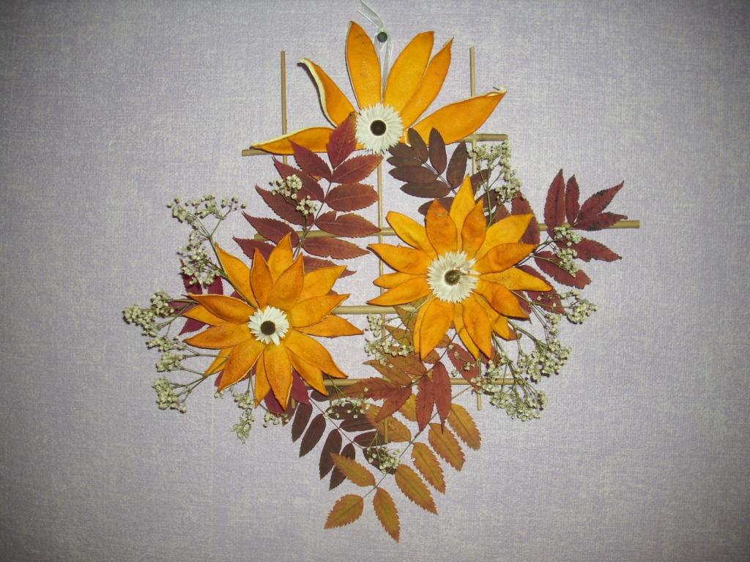

- Для работы нам понадобится:
- Клей
- Бамбуковые палочки
- Засушенные листья
- Цветы
- Апельсиновая кожура

- Сначала изготовим основу- каркас. Я использовала две бамбуковые палочки: одна толстая ( диаметр 7-8 мм), вторая тонкая (диаметр 3 мм). Обе палочки длиной примерно 1 метр. Распилим их на части: толстую на 4 части (30 см, 30 см, 20 см, 20 см), тонкую на 3 части (все 3 одинаковые)
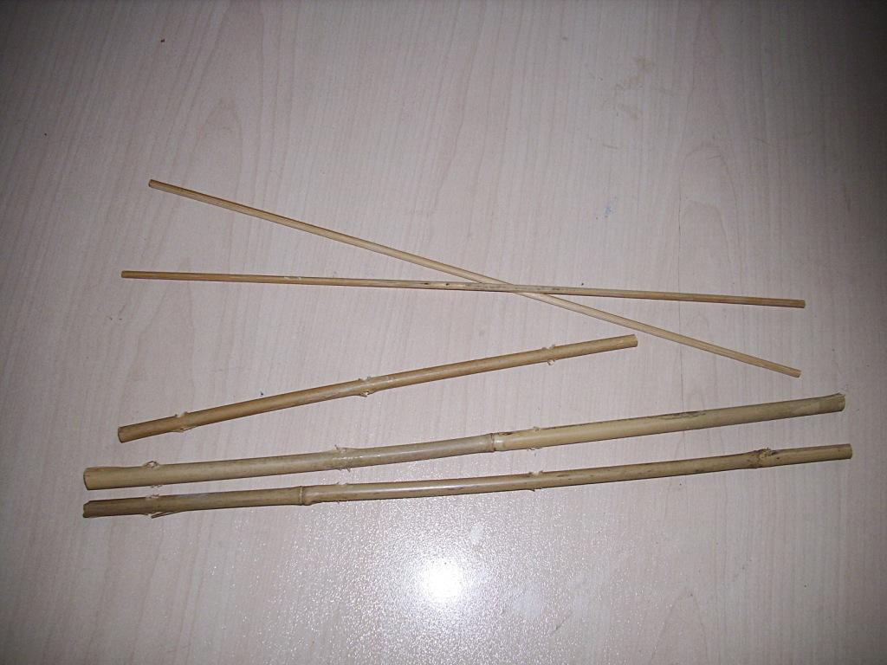
- Затем в палочках большего диаметра нужно просверлить отверстия сверлом №3, расстояние между отверстиями 7,5 см. Эту работу лучше доверить мужчине. (А можно заменить бамбуковые полочки любыми другими (ветки дерева, деревянные шпажки) и связать нитками под цвет композиции в местах пересечения.)

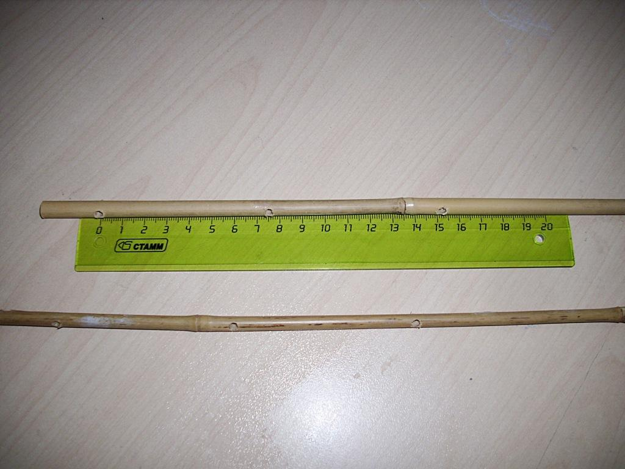

- Вставляем палочку меньшего диаметра в отверстия больших палочек.
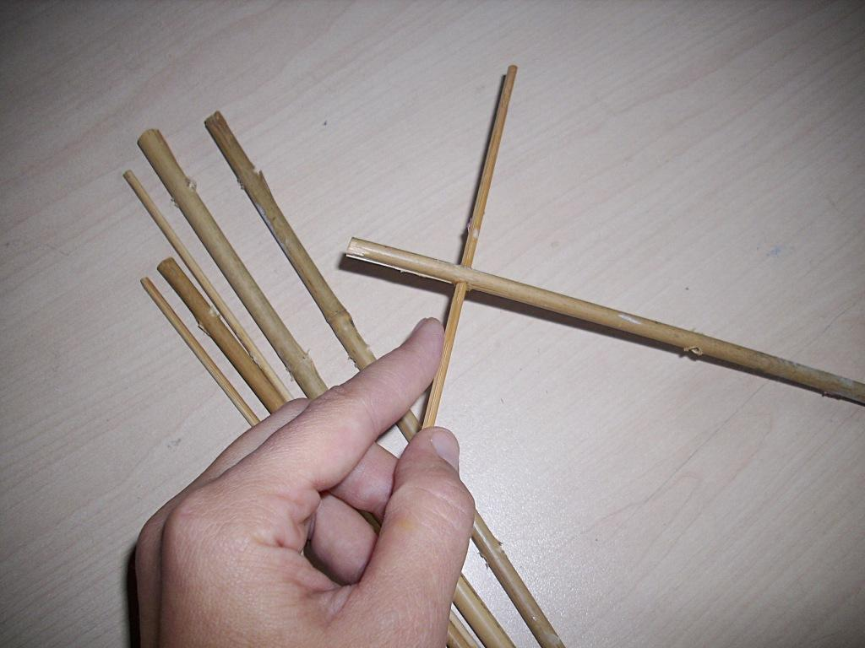
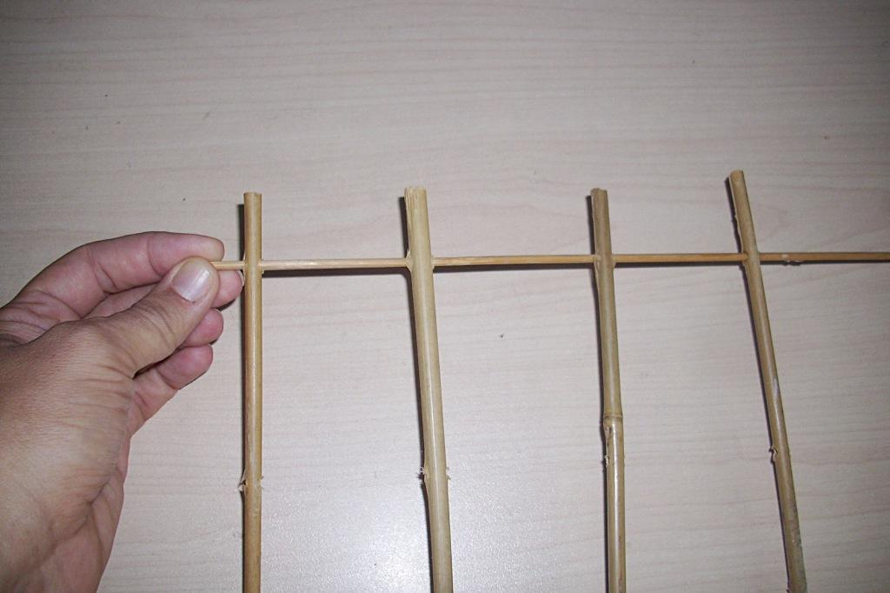
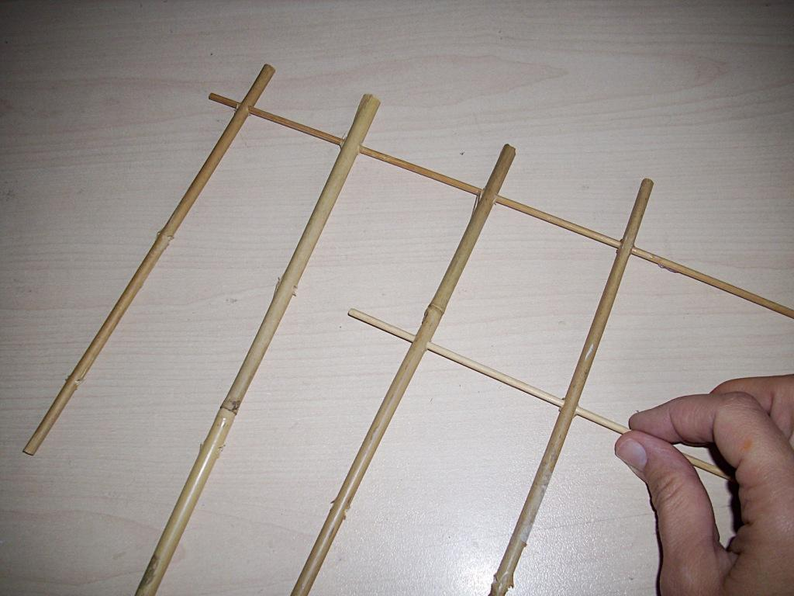

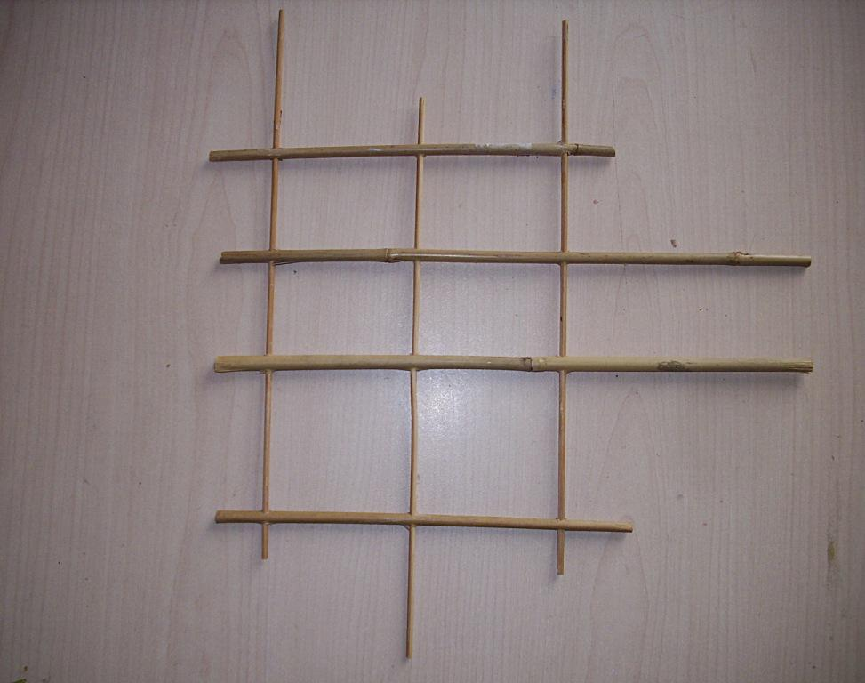
- Заранее необходимо подготовить «апельсиновые цветы» и другие природные материалы. Возьмите 4 мандарина и 1 апельсин. Сделайте 4 надреза вдоль всего фрукта. Аккуратно снимите кожуру. Получившиеся цветы нужно высушить (можно положить на батарею, через пару часов они будут готовы)

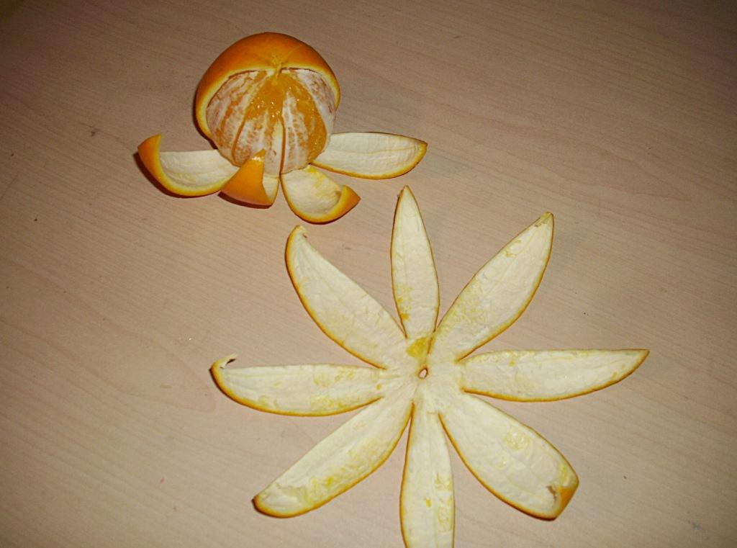
- Приступаем к декорированию основы. Засушенные листья рябины приклеиваем к палочкам.
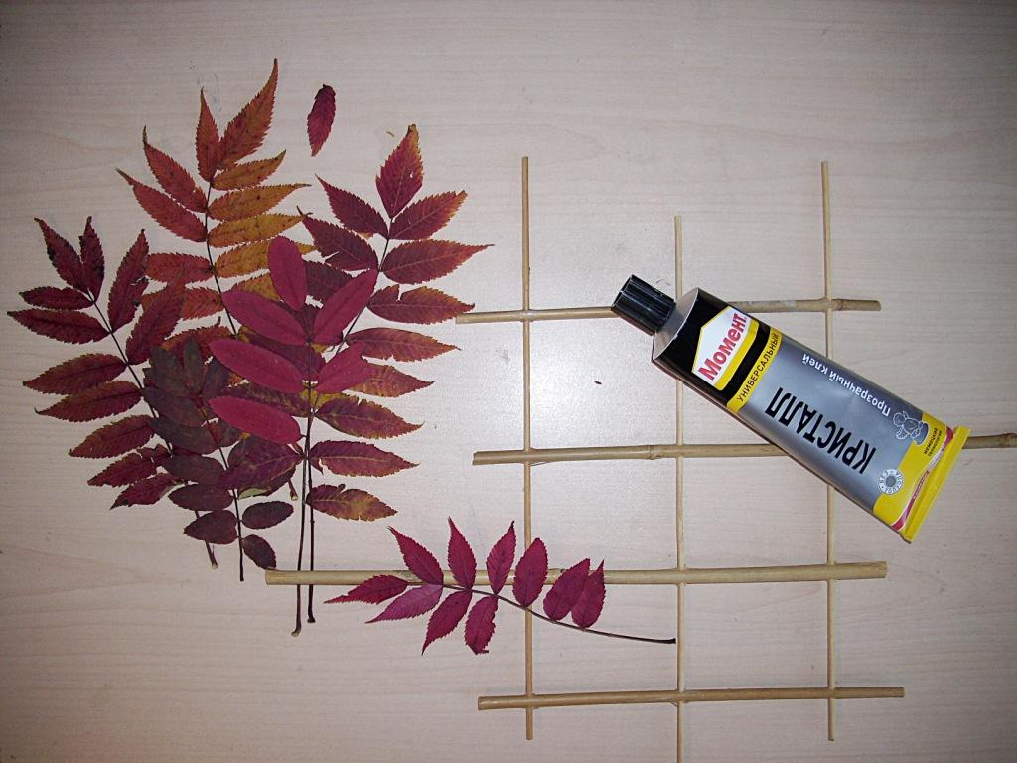
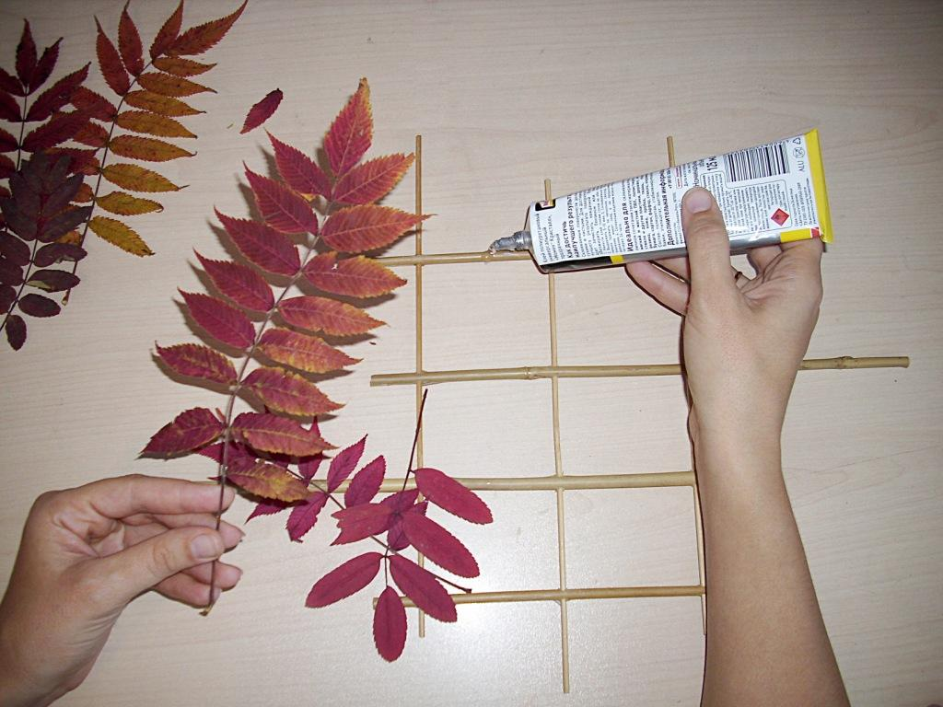
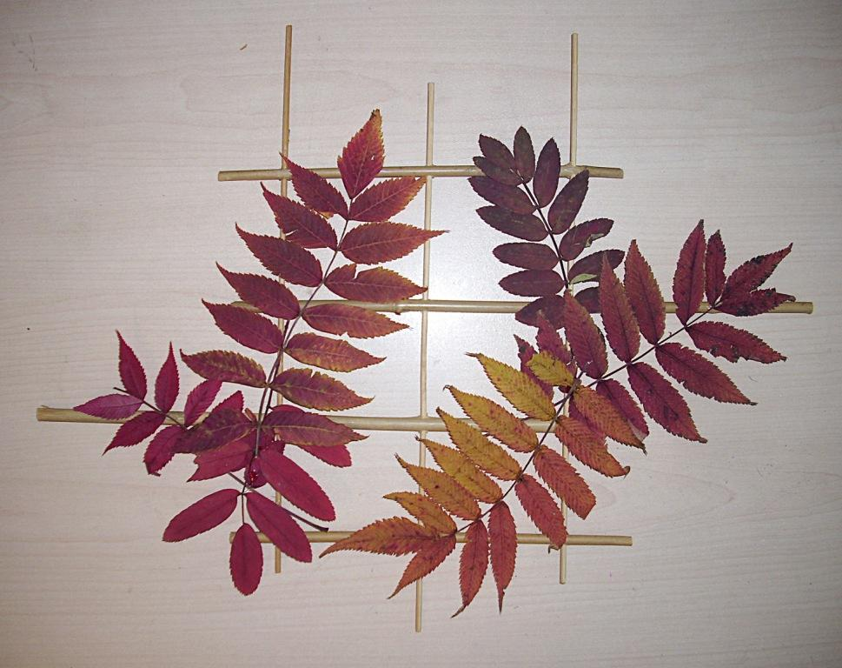
- Приклеиваем первый цветок.
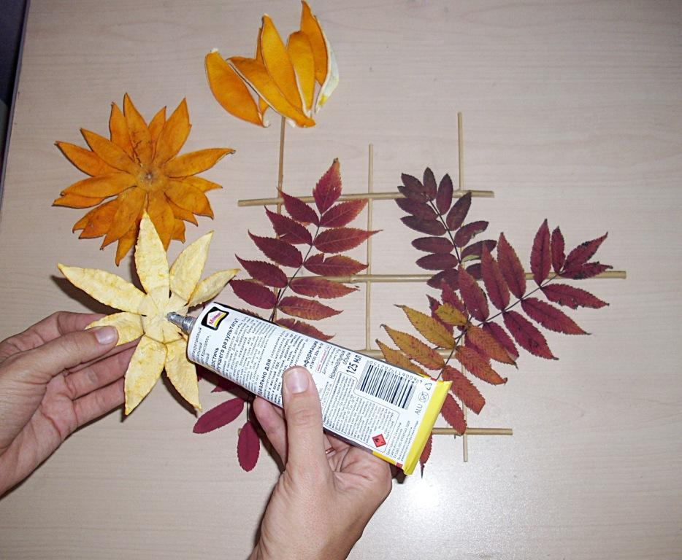

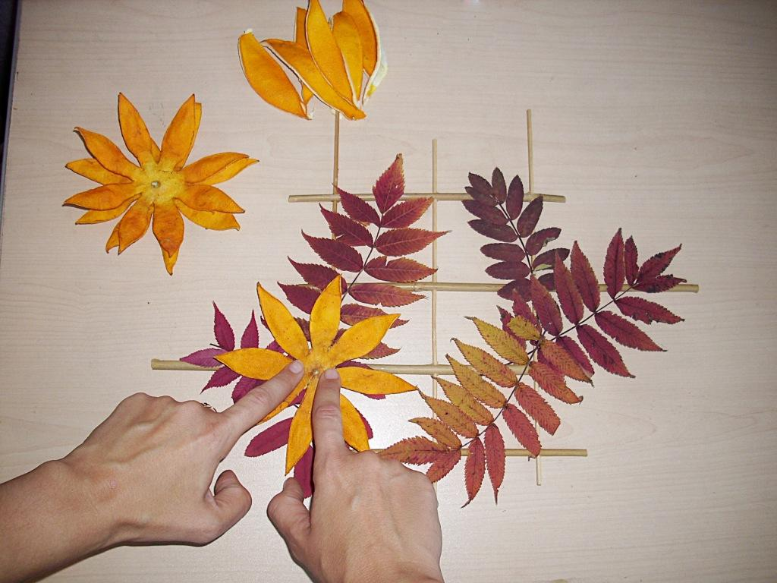

- Затем приклеиваем второй цветок поверх первого.

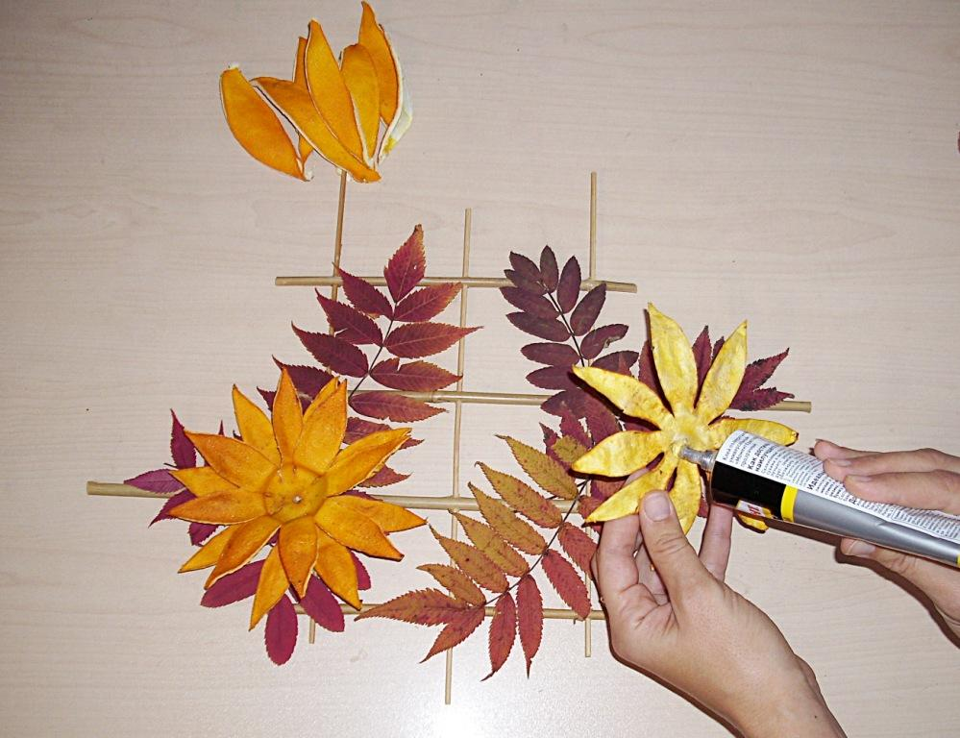

- Повторяем то же самое с другой стороны.

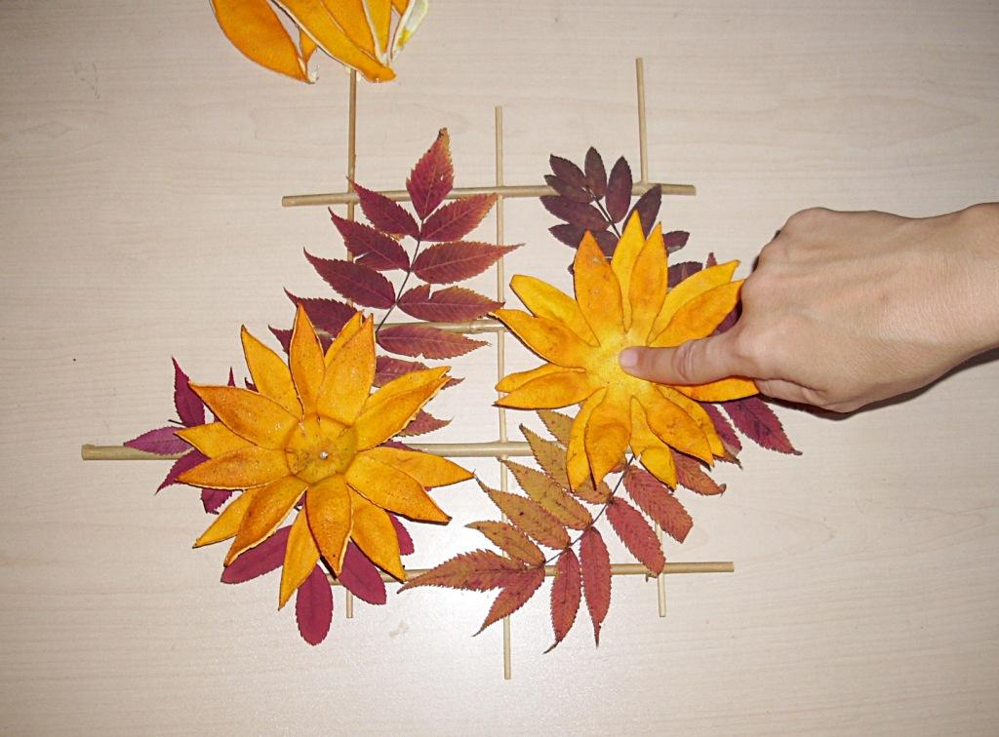
- Вверху композиции к основе приклеиваем апельсиновый цветок (он немного дольше по размеру, я взяла только часть лепестков)
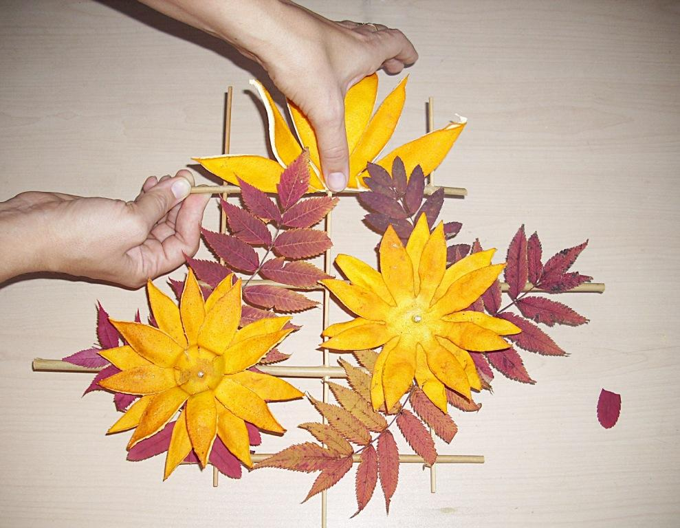

- Продолжаем декорировать композицию. Приклеиваем цветы Бессмертники в середину апельсиновых цветов.
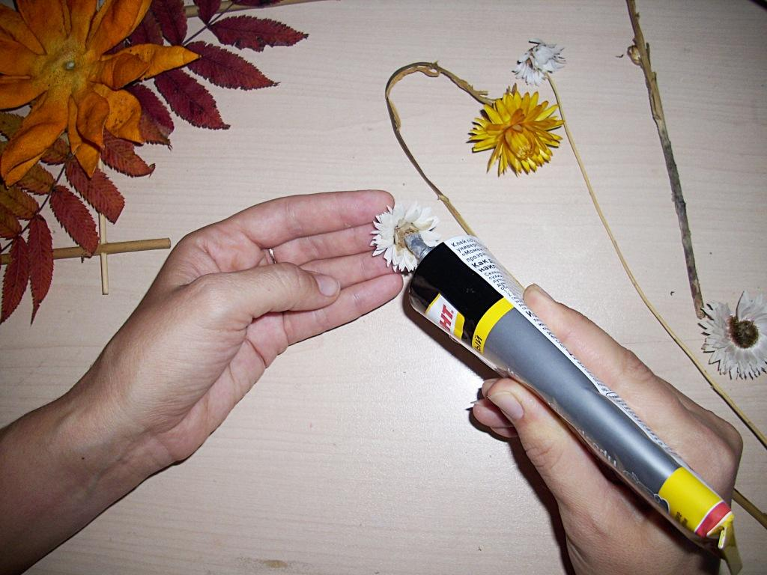

- Оттеняем крупные оранжевые цветы веточками маленьких беленьких цветов. Приклеиваем их по кругу.
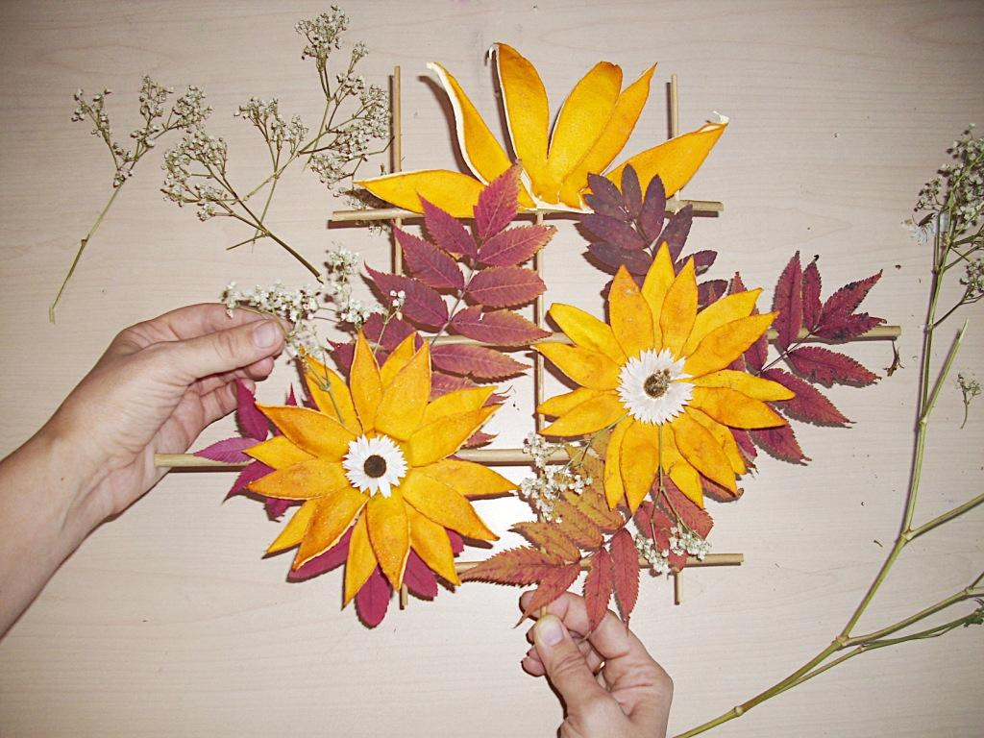
- Вот получилось самобытное и по настоящему осеннее панно. Надеюсь, вам оно понравится.
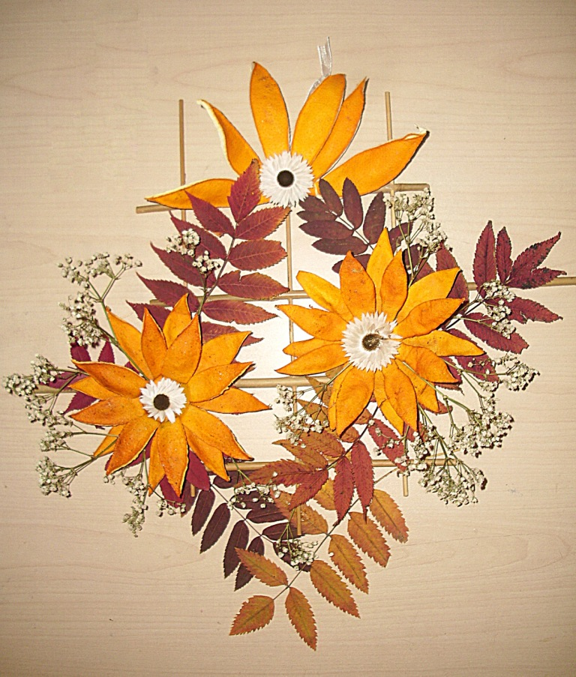
Большое спасибо за внимание!

